Борщевик Сосновского.

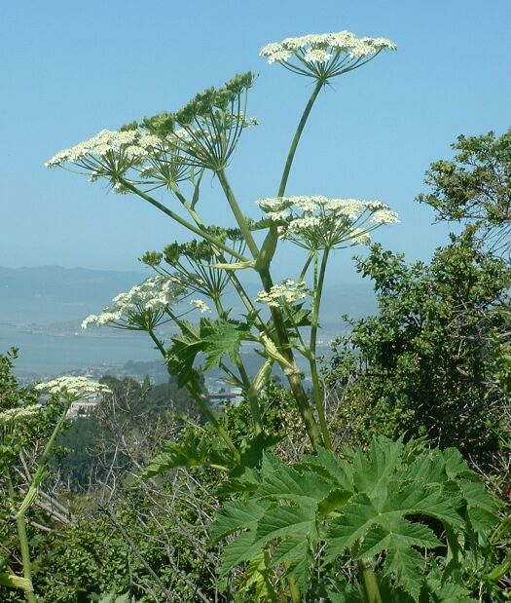
Борщевики – многолетние растения из семейства зонтичных.
Нешуточную угрозу здоровью людей и домашнего скота представляет в настоящее время борщевик Сосновского. Практически сразу после первого массового внедрения борщевика Сосновского в севооборот в качестве кормовой культуры стало ясно, что культура не годится на силос. Из-за слишком высокой сочности силос из борщевика получался низкого качества. Кроме того, молоко коров переведенных на борщевик оказалось горьким на вкус. Вскоре выяснилась еще одна неприятная особенность борщевика: люди, работавшие с посевами борщевика получали ожоги первой-третьей степени.
Опасность борщевика Сосновского в его прозрачном соке - в нем содержатся фуранокумарины - светочувствительные вещества, при попадании на кожу и слизистые делающие их более восприимчивыми к воздействию ультрафиолета, вследствие чего происходит образование ожогов. Кроме того, сок борщевика даже в виде аэрозоля, и его пыльца могут нанести вред организму, вызывая отёк верхних дыхательных путей и раздражение глаз.
Борщевик Сосновского к тому же показал просто фантастическую живучесть. Очень скоро выяснилось, что его размножение и распространение не поддается контролю. Мелкие и легкие семена борщевика свободно разносятся ветром. Растения быстро дичают, вырастают плотными зарослями по обочинам дорог, в низинах и на пашнях, вытесняя полезные растения, и как следствие, нарушая экологический баланс. Стержневая корневая система растений, уходит в почву до метра вглубь. Выкопать такой корень достаточно сложно. В настоящее время борьба с борщевиком стала проблемой мирового масштаба.

Способы борьбы с борщевиком.

1.Скашивание растений до цветения. Скашивание необходимо проводить 3-4 раза в сезон. Каждое следующее скашивание проводится через 3-4 недели после предыдущего. Оптимальное время для его скашивания - перед выходом растения в трубку (период активного роста), и обязательно до цветения. Высота среза – не более 10 см. Скашивание нужно проводить в пасмурную погоду. После скашивания необходимо собрать и сжечь скошенные растения.
2. Обрезка соцветий. Делается это в период цветения или бутонизации. Важно принять меры предосторожности, чтобы не получить ожоги от растения. У борщевика необходимо обрезать зонтики. Обрезка соцветия – наиболее эффективное средство уничтожения борщевика на небольших площадях, возле жилища человека.
3. Сжигание растений. Из-за высокого содержания в семенах эфирных масел хорошо зарекомендовал себя такой способ борьбы с борщевиком как сжигание. Процедуру нужно проводить до полного созревания семян. Это эффективный способ уничтожения борщевика Сосновского на небольших участках. Самое лучшее время для его проведения - период созревания семян. Помните, что это достаточно ограниченный период. Данный метод требует максимальной осторожности и аккуратности.
4. Обработка гербицидами. При отсутствии на поле культурных растений борщевик Сосновского лучше всего уничтожать общеизвестными гербицидами- истребителями (Раундап, Глифор, Глифос, Спрут, Торнадо и др.) Эффективно действуют гербициды на молодые растения борщевика в дозах 4-6 л/га. Обработку проводят с момента отрастания побегов, до начала цветения. Рекомендуется использовать гербициды ранней весной, когда растения имеют высоту примерно 20-50 см и можно добраться до центра засоренной территории. Опрыскивание необходимо повторить в конце мая - начале июня, чтобы уничтожить растения, уцелевшие после первой обработки.
5. Агротехнические мероприятия. Целесообразно проводить глубокую вспашку. Также всходы борщевика Сосновского легко уничтожается культиваторами (на больших площадях) или сапами (на небольших приусадебных участках). Особое внимание следует обратить на глубину подрезания корня борщевика. Срезать его нужно ниже корневой шейки, чтобы уничтожить точку роста, иначе растение быстро отрастет. На небольших территориях, например, садовых участках бороться с борщевиком можно обычной лопатой. Нужно просто срубить точку роста сорняка, которая обычно находится на глубине 5-7 сантиметров под землей.

Наилучшие результаты дает комбинированный метод борьбы с борщевиком. Он включает в себя скашивание, а после скашивания 2-х кратную обработку гербицидами с интервалом в 3-4 недели.
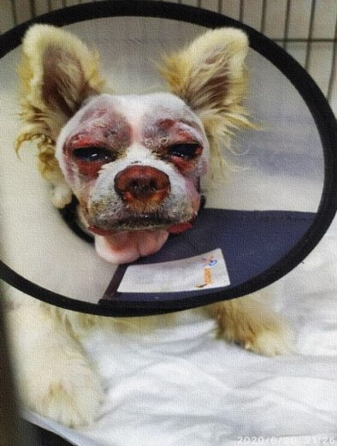
Животные так же, как и человек, могут получить ожог, пробежавшись по зарослям борщевика, или попробовав погрызть его стебли. Короткошерстные и голые породы могут получить обширные ожоги практически всего тела, собаки с длинной шерстью менее подвержены ожогам, но тем не менее, открытые участки тела (нос, уши, лапы) и слизистые глаз и пасти могут пострадать. Если сок борщевика попал на животное, нужно как можно скорее изолировать это место от действия солнечного света, а потом вне доступа солнечных лучей тщательно промыть место с мылом, желательно в перчатках, и обработать антисептиком. После этого на кожу наносятся противоожоговые средства. Не менее двух суток необходимо защищать место попадания сока от солнца, не давать лежать на солнце и выводить на прогулку в футболке, комбинезоне, или, если ожог не на теле - закрывать платком или повязкой. При образовании волдырей и язв, повышении температуры - обратиться к ветеринару, важно не заниматься самолечением.

В случае обнаружения участков произрастания борщевика или диких зарослей немедленно обратитесь в администрацию муниципального образования или напишите жалобу в Нижнетагильский отдел Роспотребнадзора по адресу: 622036, город Нижний Тагил, ул.Октябрьской революции 86 или mail_09@66.rospotrebnadzor.ru

Будьте осторожны! Соблюдайте меры безопасности!

